Guide d'utilisation

Vue de l'enseignant

Vue de l'étudiant

Paramétrage de l'activité
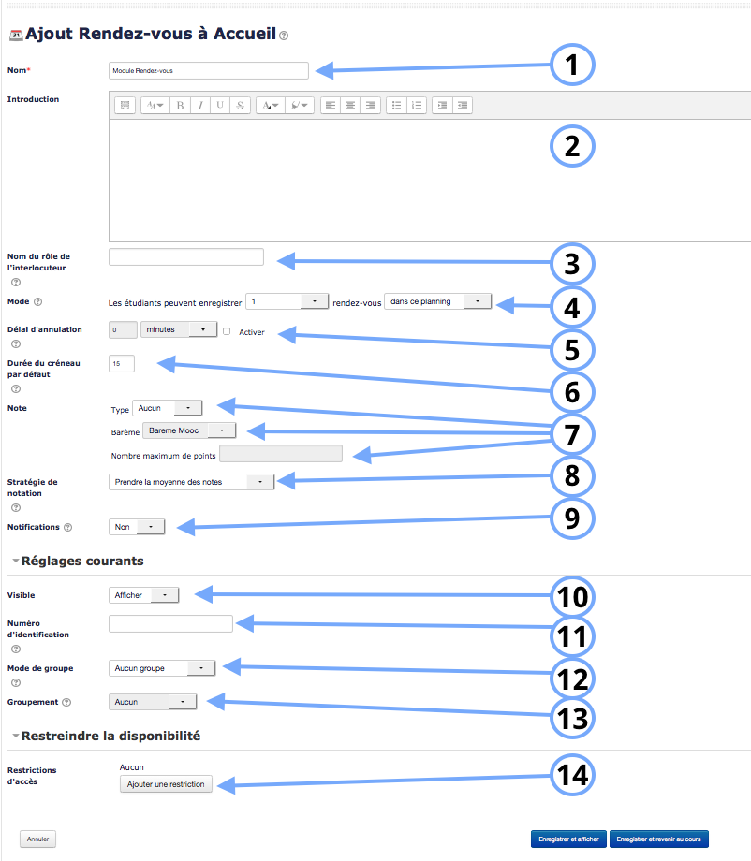
1.Nom du module
2. Inscrire
Vous avez la possibilité de définir :
- La date de début et de fin de la fréquence des rendez vous programmés
- L'heure de début et de fin des créneaux
- Le nombre de jours par semaine
- La durée d’un rendez-vous
- La durée intermédiaire entre des créneaux consécutifs
- Le nombre d’étudiants acceptés pour chaque créneaux
- De rappeler le rendez vous par mails aux étudiants quelques jours avant le jour du rendez-vous.

Cas d'usages
Exemple 1 : Un enseignant souhaite programmer des rendez-vous du 8 juin 2015 au 28 juin 2015 tous les mardis. Les rendez-vous sont de 10h30 à 12h30 et durent 15 minutes avec 15 minutes de battement entre chaque rendez-vous.
Voici le paramétrage à effectuer :


